Домашнее задание по ритмике для 2 класса
Для групп «А» и «Г»
Подготовка к контрольному уроку:
- Вспомнить все длительности и паузы:
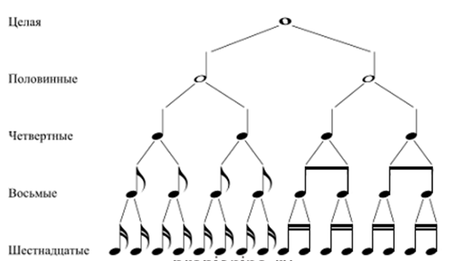
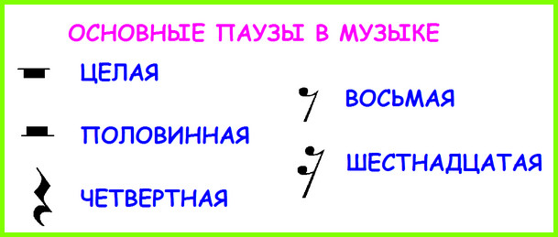

- Повторить, что такое затакт, чем ритм отличается от метра;

- Сочинить свою ритмическую партию со следующими условиями:
а) размер 3/4;
б) 6 тактов;
в) с использованием затакта;
г) использовать в своём ритме все пройденные длительности (шестнадцатые, восьмые, четвертные, половинные);
д) использовать четвертные или половинные паузы.

